TOUR EOLIE E SICILIA ORIENTALE
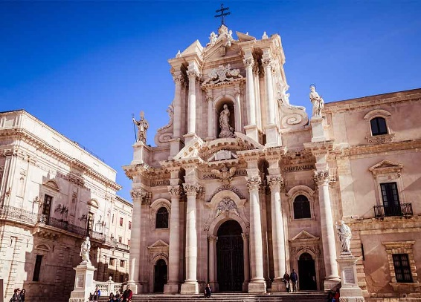
06 – 12 Giugno 2023
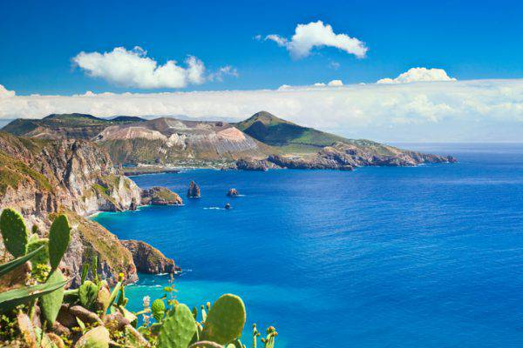
Viene definita Sicilia orientale quella parte del territorio siciliano che si affaccia sulla costa ionica della Sicilia.
Essa è costituita dalle città metropolitane di Catania e Messina e dai liberi consorzi di Siracusa e Ragusa.
Ad esse, per tradizione, si aggiungono alcuni comuni del libero consorzio di Enna. Le motivazioni della suddivisione in Sicilia occidentale, Sicilia centrale e Sicilia orientale del territorio isolano risiedono principalmente nella storia antica; infatti l'area in oggetto è quella che fu maggiormente influenzata dalla civiltà greca. La Sicilia occidentale invece, oltre che di quella greca, fu essenzialmente sotto l'influenza punica.
Secondo la suddivisione medioevale in valli, l'area corrisponde a quella del Val di Noto e del Val Demone.

PROGRAMMA DI VIAGGIO

1° GIORNO – 06 giugno 2023 – MILANO / CATANIA / MILAZZO / LIPARI (volo + bus km 145 + traghetto)
Ritrovo dei signori partecipanti all’aeroporto di Milano Malpensa ai banchi della compagnia aerea. Disbrigo delle formalità aeroportuali. Partenza con volo low cost per Catania. Dopo il ritiro dei bagagli sistemazione sul bus riservato e trasferimento al porto di Milazzo. Partenza per Lipari. All’ arrivo trasferimento a piedi con trasporto bagagli a carico dell’hotel Gattopardo Park**** o similare. Sistemazione nelle camere riservate. Cena e pernottamento in hotel.

2° GIORNO – 07 giugno 2023 – LIPARI
Prima colazione in hotel. Alle 09:00 incontro con la guida per iniziare il vostro tour partendo dalla visita dell’isola che vi ospita. Con una piacevole e breve passeggiata si raggiunge il Castello dove ha sede il Museo Archeologico Luigi Bernabò Brea, ricchissimo di reperti. Si visiterà la Cattedrale dedicata al patrono San Bartolomeo con il Chiostro. Rientro in hotel per il pranzo. Nel pomeriggio appuntamento con la guida in hotel e alle ore 14:30 partenza per il giro dell’isola di Lipari in pullman. Sosta nei punti principali come Quattrocchi, particolare località così chiamata in quanto da lì è possibile ammirare un panorama la cui bellezza necessita, appunto, di quattro occhi per essere apprezzata in ogni sua caratteristica. Si prosegue per Porticello, località di Lipari ove un tempo si effettuava l’estrazione, dalle cave bianchissime, della pietra pomice. Rientro in hotel. Cena e pernottamento.

3° GIORNO – 08 giugno 2023 – MINICROCIERA DI PANAREA E STROMBOLI
Prima colazione in hotel. Mattinata libera per mare e relax. Pranzo in hotel. Appuntamento con la guida in hotel e trasferimento a piedi al porto. Partenza in barca per Panarea/Stromboli. Durante la traversata, giungerete a Panarea dove, dopo un bagno ed una visita alla baia di Calajunc, farete una sosta di 1 ora circa. Proseguimento per Stromboli. Passando fra gli isolotti che circondano la piccola isola riuscirete a vedere dal mare la piccola Ginostra. Una volta sull’isola potrete passeggiare curiosando nei negozi e nei magnifici giardini o fare un bagno nelle magnifiche acque color cobalto. Al tramonto andrete a visitare lo Strombolicchio, un mastodontico scoglio, e vi dirigerete sotto la Sciara un ripido pendio solcato da torrenti di lava, per assistere dal mare, alle suggestive esplosioni che questo vulcano regala. Maccheronata a bordo. Rientro a Lipari in serata. Trasferimento a piedi dal porto all’ hotel. Pernottamento in hotel.

4° GIORNO – 09 giugno 2023 – MINICROCIERA DI ALICUDI E FILICUDI
Prima colazione in hotel. Appuntamento con la guida in hotel e trasferimento a piedi al porto. Partenza in barca per Alicudi / Filicudi. La prima tappa sarà ad Alicudi luogo dove il tempo sembra essersi fermato e l’unico mezzo di trasporto è il mulo. Si prosegue poi per Filicudi. Pranzo libero. Visita dell’isola anticamente chiamata Phoenicodes per la tipica vegetazione lussureggiante di felci presenti sull'isola. Le coste di Filicudi presentano bellezze non comuni; si potranno ammirare, tra l’altro, profonde grotte come quella del Perciato (forato) e del Bue Marino (foca monaca) e imponenti faraglioni come “La Canna”. Rientro a Lipari nel pomeriggio. Trasferimento a piedi dal porto all’ hotel. Cena e pernottamento in hotel.

5° GIORNO – 10 giugno 2023 – LIPARI / MILAZZO / NOTO (traghetto + bus km 225)
Prima colazione in hotel e rilascio delle camere. Trasferimento a piedi al porto con trasporto dei bagagli a carico dell’hotel. Partenza per Milazzo. Trasferimento in bus riservato a Noto per la visita della città definita "il giardino di pietra", dove si esprime la concezione più alta dell'urbanistica barocca. Costruita anch'essa ex-novo dopo il sisma del 1693, è ricca di gioielli barocchi: il Duomo, il Palazzo Ducezio, il Palazzo Vescovile e quelli dei Landolina e dei Villadorata e la chiesa di San Domenico. Pranzo libero. Al termine trasferimento e sistemazione nelle camere riservate al Grand Hotel Sofia**** o similare. Cena e pernottamento in hotel.

6° GIORNO – 11 giugno 2023 – NOTO / MODICA / RAGUSA IBLA / NOTO (km 105)
Prima colazione in hotel. Partenza per Modica, altro mirabile scrigno dell'arte barocca siciliana, ricostruita su pianta esagonale secondo criteri estetici barocchi. Visita del Palazzo San Domenico (esterno), Santa Maria (esterno), la casa di Salvatore Quasimodo (esterno), il Duomo di San Pietro, si attraverserà il quartiere rupestre dello Sbalzo e il quartiere 'corpo di terra'. Per finire visita di San Giorgio. Proseguimento per Ragusa Ibla e visita guidata della città, dove sono di particolare interesse la chiesa di San Giorgio di R. Gagliardi, le chiese di Santa Maria dell'Itria, dell'Immacolata, del Purgatorio, di San Giacomo e di San Giuseppe e poi i numerosi palazzi nobiliari. Pranzo libero in corso di visita. Rientro in hotel a Noto. Cena e pernottamento in hotel.

7° GIORNO – 12 giugno 2023 – NOTO / SIRACUSA / CATANIA / MILANO (bus km 110 + volo)
Prima colazione in hotel e rilascio delle camere. Partenza in bus per Siracusa e sosta per la visita. Questa città, che nel passato fu la più agguerrita rivale di Atene e di Roma, conserva importanti testimonianze del suo passato splendore: il Teatro greco, l'Anfiteatro romano, le Latomie, l'Orecchio di Dionisio. Pranzo libero. Partenza in bus per Catania. Breve visita guidata alla scoperta delle bellezze del centro storico. Piazza del Duomo, dove convergono le principali arterie della città, via Etnea e via Vittorio Emanuele, la fontana dell’elefante, il simbolo della città, il Municipio, noto anche come Palazzo degli Elefanti, realizzato da Vaccarini, il vecchio mercato del pesce, la “Pescheria”, e Via dei Crociferi, una delle più belle strade d’Italia, con palazzi nobiliari, conventi e chiese, che rappresenta la massima espressione della Catania barocca, Piazza Stesicoro, dove potrete ammirare l’antico anfiteatro romano e il monumento dedicato a Vincenzo Bellini. Trasferimento in tempo utile in aeroporto. Disbrigo delle formalità aeroportuali. Partenza con volo low cost per Milano Malpensa.

FINE DEI SERVIZI

Hotel previsti o similari:
06-10 giugno 2023 | Hotel Gattopardo**** - Lipari https://www.gattopardoparkhotel.com/
10-12 giugno 2023 | Grand Hotel Sofia**** - Noto http://www.grandhotelsofia.it/

Quote individuali di partecipazione
Partenza | Minimo 25 persone | Supplemento singola*
06/06/2023 | 1085 | 265
*contingentate e soggette a riconferma – massimo 2

La quota comprende:
- Voli low cost in classe economica da Milano Malpensa a Catania e ritorno
- Un piccolo bagaglio a mano (borsetta/zainetto 45 x 36 x 20 cm)
- Un bagaglio in stiva da 23 kg a coppia (uno per 2 persone)
- Un bagaglio in stiva da 15 kg in singola
- Sistemazione in camera doppia standard per 4 notti all’ hotel Gattopardo o similare a Lipari in mezza pensione
- Sistemazione in camera doppia standard per 2 notti al Grand Hotel Sofia o similare a Noto in mezza pensione
- Bevande incluse durante i pranzi e le cene in hotel a Lipari: 1/2 acqua + ¼ vino a persona
- Bevande incluse durante le cene in hotel a Noto ½ acqua a persona
- Pranzo in hotel il 07 Giugno
- Bus riservato per i trasferimenti e le visite previste in programma
- Guide locali per le visite previste in programma
- Aliscafo Milazzo / Lipari / Milazzo
- Bus per 3 ore per la visita di Lipari
- Minicrociera notturna di Panarea e Stromboli con maccheronata eoliana a bordo (incluso 1/2 acqua + ¼ vino)
- Minicrociera di Alicudi e Filicudi
- Ingressi: Parco Archeologico di Siracusa
- Assicurazione medico / bagaglio

La quota non comprende:
- Assicurazione annullamento facoltativa Unipol Sai per persona Euro 45,00 in doppia / Euro55,00 in singola
- Adeguamento Carburante
- Tasse di soggiorno da pagare in loco
- Bevande extra durante le cene in hotel
- Pranzi del 6, 9, 10, 11 e 12 Giugno
- Visite ed ingressi non indicati
- Accompagnatore dell’agenzia
- Mance
- Extra di carattere personale
- Tutto quanto non espressamente indicato nella voce “la quota comprende”

